**永州市生态环境局新田分局**

**开展“守护母亲河，生态环保”文明实践**

**志愿服务活动**

春风拂柳绿，碧水映蓝天。2025年3月5日，为守护家乡河道的生态之美，湖南省永州市生态环境局新田分局与新田县水利局志愿者，在新田河流域开展“守护母亲河，生态环保”文明实践志愿服务活动。

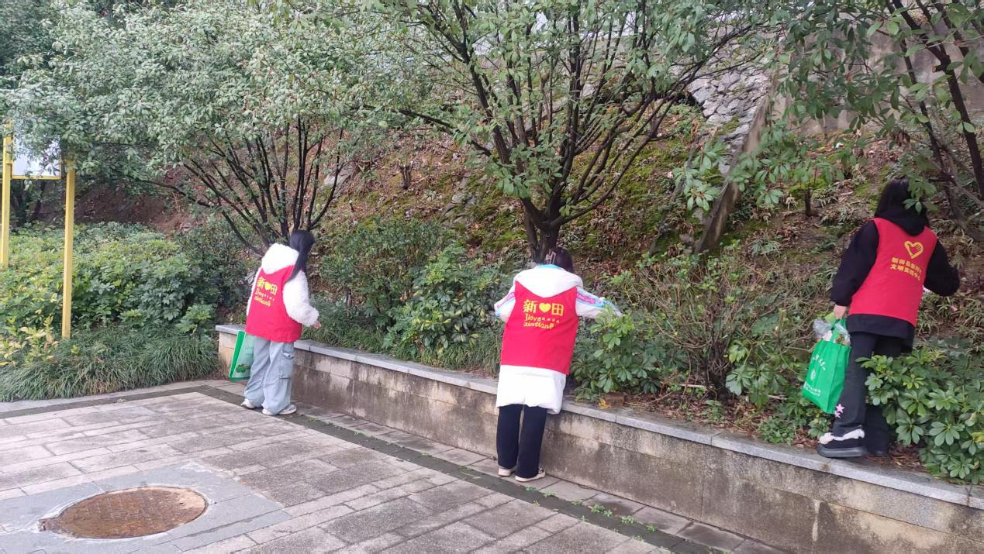

活动现场，志愿者们身穿红马甲，手持夹子、垃圾袋等工具，沿着河畔仔细清理。志愿者们对河畔进行巡查，不放过任何角落。除了清理垃圾，志愿者们还积极向过往民众宣传爱河护河的重要性，呼吁大家共同参与护河行动中，杜绝向河道倾倒垃圾、扔杂物等不文明行为，一同保护河道环境。

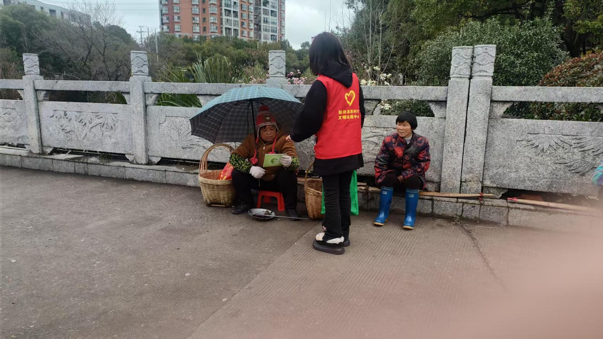

此次活动中，志愿者们通过实际行动，引导群众主动参与，不仅使河岸更加整洁，还增强了志愿者的劳动积极性和社会责任感，为构建和谐社会，创建文明城市贡献了自己的一份力量，也进一步增强了周边群众的环保意识和责任感。（通讯员 邝思思 谢其涛）